  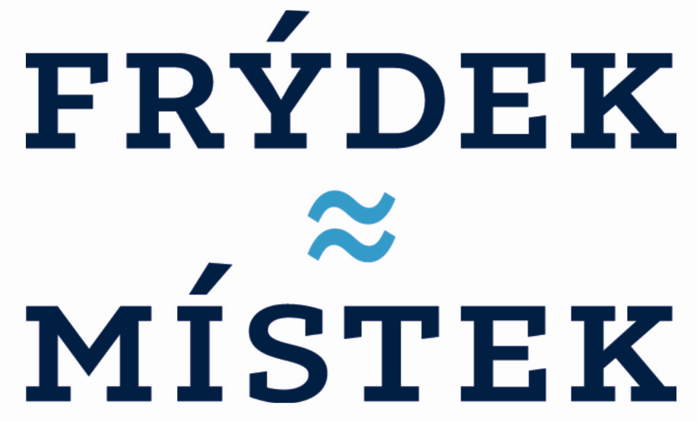

**Volba povolání 2021**

**Pro deváťáky, jejich rodiče a nejen pro ně - tipy k volbě povolání**

**Co když mě nepřijmou?**

Poslední ročník základní školy je rok vrcholných příprav deváťáka. Potřebuje zabrat v učení nejen kvůli známkám na vysvědčení, ale i kvůli znalostem, které využije na střední škole. Leckterého žáka také čekají přijímací nebo talentové zkoušky. Rodiče a žáci zjišťují poslední informace o středních školách, nabízených oborech, budoucím povolání, uplatnitelnosti a podobně, aby včas podali přihlášky.

Přihlášku k dennímu studiu na vybranou střední školu je třeba podat:

* do 30. listopadu 2021 pro obory vzdělání s talentovou zkouškou,
* do 1. března 2022 pro všechny ostatní obory vzdělání.

Každý uchazeč o studium na střední školu si může podat dvě přihlášky v 1. kole přijímacího řízení. Tiskopis přihlášky dostanete na Vaší základní škole. Součástí formuláře je i lékařský posudek zdravotního stavu. Tento posudek budete dokládat, pokud to střední škola vyžaduje. Vystaví Vám ho dětský lékař za poplatek.

Je dobré si dopředu zjistit, zda:

* se koná pouze jednotná přijímací zkouška – z matematiky, z českého jazyka a literatury,
* si střední škola stanovila i školní přijímací zkoušku – z jakých předmětů,
* střední škola pořádá „přijímací zkoušky nanečisto“ nebo tzv. přípravné kurzy,
* jsou střední školou doporučeny podklady k přípravě na přijímací zkoušky.

Také si můžete najít ilustrační testy k přijímacímu řízení na stránkách CERMATu, jenž zkoušky připravuje a vyhodnocuje.

Důležitým měsícem pro budoucího studenta je měsíc duben, kdy probíhá přijímací řízení. Poté je nervózně očekáván výsledek. Někomu přijetí na střední školu vyjde, ale někomu nemusí. Pokud to nevyjde na první pokus, nejspíš bude převažovat zklamání. Ovšem určitě nejde o tragédii. Může být vyhlášeno druhé kolo (případně třetí a další kolo) přijímacího řízení. Tato kola vyhlašuje střední škola, která nenaplní své 1. ročníky novými studenty. Přehled o volných místech na středních školách a nenaplněných oborech je uveden na:

* webových stránkách jednotlivých škol,
* webových stránkách krajských úřadů - [Informace o volných místech ve středních školách a konzervatořích | Moravskoslezský kraj | (msk.cz)](https://www.msk.cz/temata/skolstvi/informace_volna_mista.html)

V případě dalšího kola přijímacího řízení musí být vyplněna a podána nová přihláška – již není omezen počet přihlášek (lze si podat i tři a více). Změnou ovšem je, že se do přihlášky píše jen jedna škola a jeden obor. Jednotná přijímací zkouška se nekoná.

Existuje i další možnost, jak postupovat v případě nepřijetí – podání odvolání proti rozhodnutí o nepřijetí. Lze jej podat během 3 pracovních dnů ode dne, kdy vám bylo doručeno rozhodnutí o nepřijetí. Ne tedy ode dne zveřejnění výsledků na internetu, kde jste se uviděli „pod čarou“.

Vzhledem k neočekávanému vývoji epidemické situace je velmi důležité sledovat aktuální informace k přijímacímu řízení na webových stránkách zvolených středních škol, [www.msmt.cz](http://www.msmt.cz), [www.cermat.cz](http://www.cermat.cz) (jednotná přijímací zkouška).